WEB statique
CSS/BOOSTRAP

objectifs
Appliquez des styles CSS en provenance d'une bibliothèque externe.
Mettre en oeuvre la notion de boite modale.

Support
On veut uniformiser le visuel du site maquette de gestion des sparebox.
Pour cela, nous allons utiliser les styles prédéfinis et les composants mis à disposition par le framework bootstrap 5.
Vous pouvez utiliser le memento mis à disposition et les sites suivants :
https://getbootstrap.com/docs/5.1/getting-started/introduction/
https://www.w3schools.com/bootstrap5/

Afin de pouvoir utiliser boostrap 5, il faudra inclure dans l’en-tête de chaque page les lignes suivantes :
<!-- Latest compiled and minified CSS -->
<link href="https://cdn.jsdelivr.net/npm/bootstrap@5.1.3/dist/css/bootstrap.min.css" rel="stylesheet">
<!-- Latest compiled JavaScript -->
<script src="https://cdn.jsdelivr.net/npm/bootstrap@5.1.3/dist/js/bootstrap.bundle.min.js"></script>

Modification de la page de connexion
On va utiliser les classes de styles liées aux formulaires afin d’obtenir le rendu suivant :
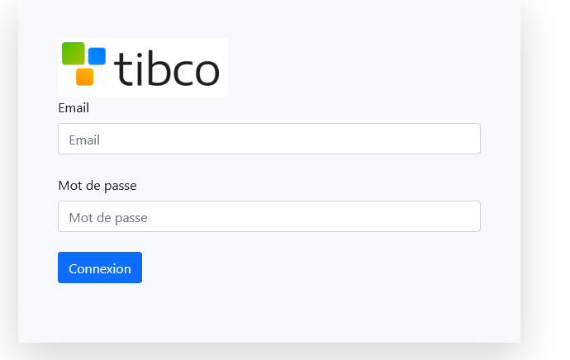

Pour obtenir ce rendu, il faut inclure le formulaire de base dans 3 « div ».
La première aura la classe « container-fluid ».
La seconde aura les classes « rounded », « d-flex » et « justify-content-center ».
La troisième aura les classes « col-md-4 », « col-sm-12 », « shadow-lg », « p-5 » et « bg-light ».
- En vous aidant de la documentation, donnez le rôle de chacune des classes citées ci-dessus.
- Complétez votre code en ajoutant les div précédemment mentionnées et en appliquant les classes de style « form-label » à vos balises label et « form-control » à vos balises input.
- Quelles classes de style devez-vous appliquer à votre bouton pour avoir le résultat attendu ?

Modification de la page de visualisation
Pour cette partie, on va utiliser les classes de styles liées aux tableaux, mais avant cela, nous allons ajouter un menu à nos pages.
Pour cela on va d’abord ajouter un bandeau contenant le logo de la société ainsi qu’un titre en haut de la page.
On utilisera un « jumbotron » (https://www.w3schools.com/bootstrap5/bootstrap_jumbotron.php), puis nous ajouterons ensuite une barre de navigation (https://www.w3schools.com/bootstrap5/bootstrap_navbar.php) afin d’avoir le rendu suivant :

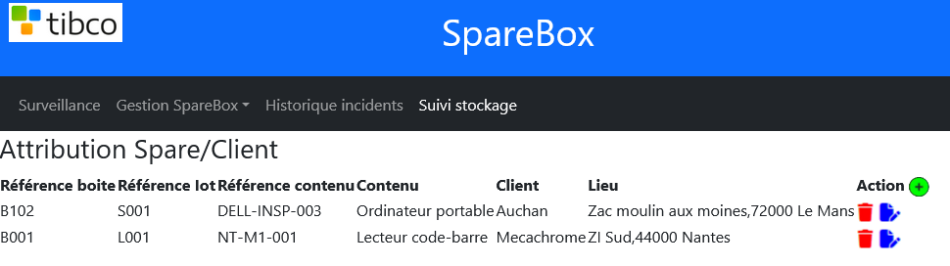
- En vous aidant de la documentation, modifier votre page « afficher_spare_client.html » afin d’obtenir le visuel attendu.

On va maintenant appliquer les styles de classe des tableaux (https://www.w3schools.com/bootstrap5/bootstrap_tables.php), afin d’obtenir le rendu final ci-dessous.
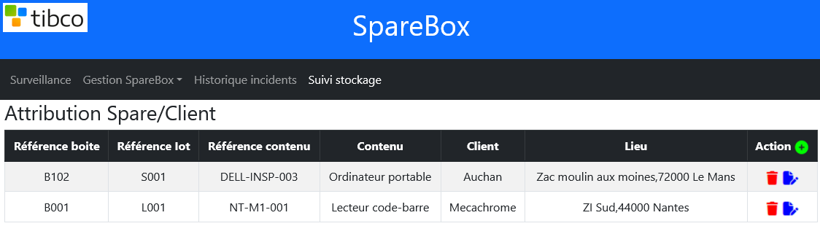
Pour arriver à ce résultat, on a appliqué les styles suivants à la balise table :
- table
- table-bordered
- table-striped
- table-hover
Pour la balise thead, on a appliqué le style « table-dark ».
- À l’aide de la documentation, donnez l’action réalisée par chacune de ses classes de style.
- Complétez votre code afin d’avoir le visuel final attendu.

Modification de la page d’association
Bootstrap 5 permet d’avoir un système de fenêtre modal que nous allons utiliser afin de pouvoir avoir accès au formulaire d’association entre une boite et une entreprise à partir de la page de consultation.
On va simplement ajouter le code de la page «ajout_spare_client.html» dans une div ayant une classe de style modal dans la page « afficher_spare_client.html ».
Un exemple de mise en œuvre d’une modale est disponible ici : https://www.w3schools.com/bootstrap5/bootstrap_modal.php

Pour que la modale s’active lors du clique sur l’image  , il suffit d’ajouter les attributs data-bs-toggle="modal" et data-bs-target="#myModal" dans la balise img , où myModal est l’id de la modale contenant le formulaire d’association boite/client.
La modale devrait avoir le visuel suivant :
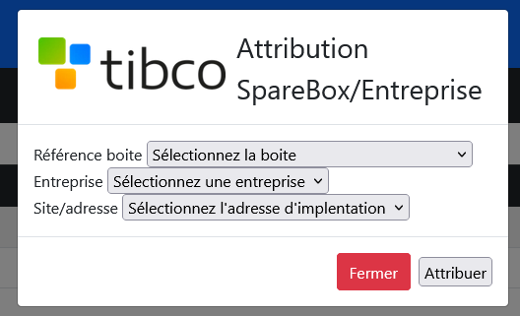
- Modifiez le code de la page « afficher_spare_client.html » afin d’intégrer le formulaire de «ajout_spare_client.html» dans une modale afin d’avoir le rendu ci-dessus.
Il reste à mettre le formulaire en forme avec les classes bootstrap 5 "form-select" pour les listes déroulantes, "form-label" pour les labels et "btn btn-primary" pour le bouton associer afin d’avoir le rendu suivant :
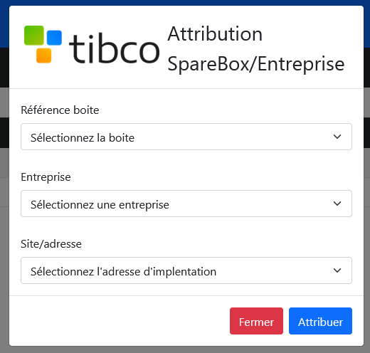
Documentation pour les listes déroulantes boostrap 5 : https://www.w3schools.com/bootstrap5/bootstrap_form_select.php
- Complétez votre code afin d’avoir le rendu attendu.

